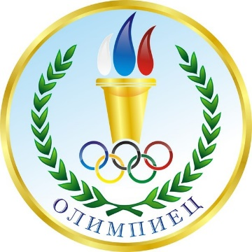
СОСТАВ СОВЕТА ШСК "ОЛИМПИЕЦ"

1.. Якушинский Андрей Валерьевич учитель физической культуры, председатель Совета ШСК, руководитель ШСК.
2.. Яковлева Анна Сергеевна заместитель директора, представитель администрации школы.
3. Шарапова Ангелина Леонидовна, секретарь Клуба, учитель физической культуры.

Члены совета клуба:

1. Якушинский А.В., учитель физической культуры;
2. Акулова Т,П., учитель физической культуры;
3. Шарапов Р,А, учитель физической культуры;
4. Голюкшов В.А, представитель родительского комитета;
5. Подоксёнов Владимир, ответственный за организацию соревнований, представитель 10- классов;
6. Бутаков Данил, ответственный за информационную поддержку, представитель 9-х классов
7. Щербаков Артур, ответственный за проектную деятельность клуба, представитель 10-х классов;
8. Бутакова Софья, ответственный за агитационно-пропагандистскую работу, представитель 9-х классов;
9. Гарипова Татьяна ответственный за агитационно-пропагандистскую работу, представитель 9-х классов
10. Таткало Алена, ответственный за художественно-оформительскую работу клуба, представитель 8-х классов
11. Вицко Михаил, представитель 6-х классов.
